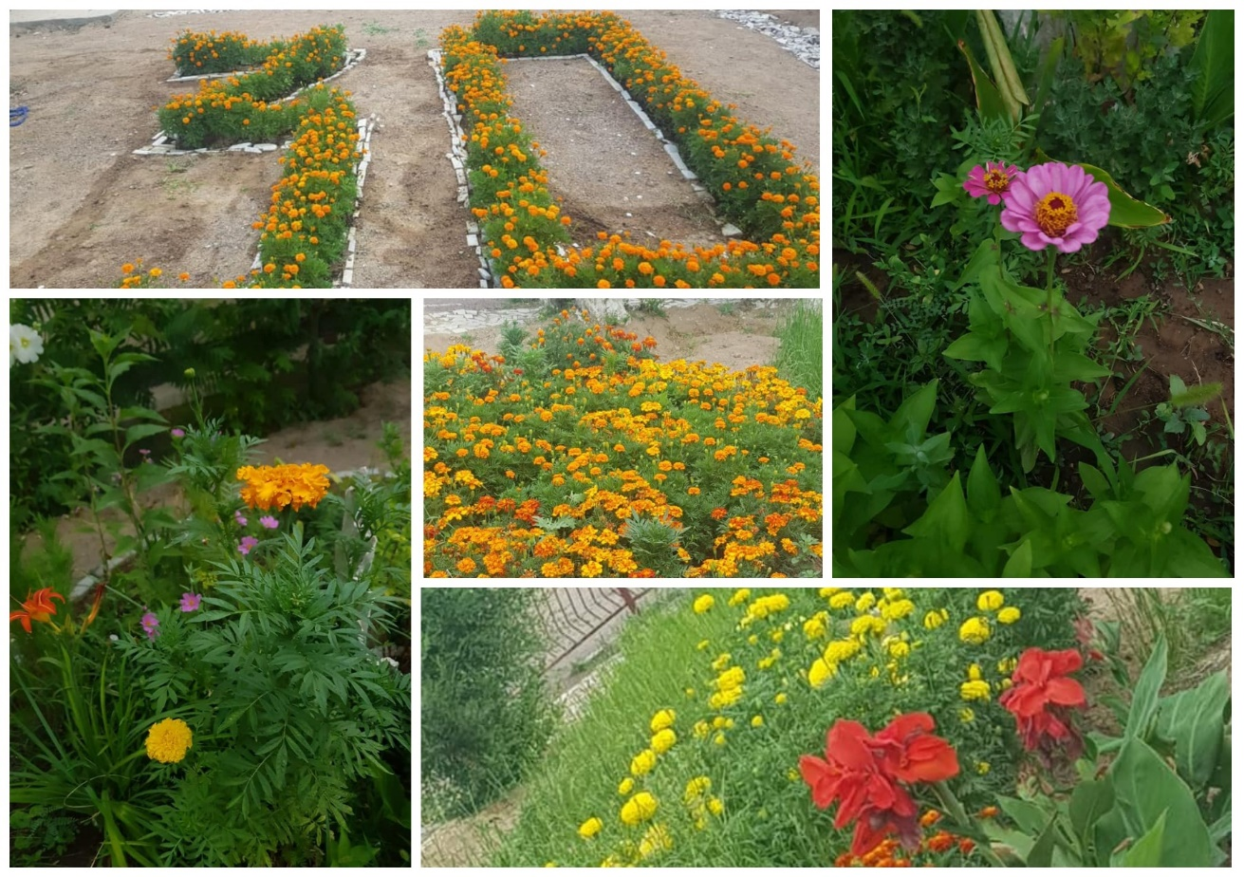

Жаз ортасы. Барлық балалар мен мектеп қызметкерлері жазғы демалысқа шықты, ал біздің жасыл достарымыз әлі де гүлденіп, айналаға қуаныш сыйлайды. Мектеп асханасының алдында гүлденген жаңа гүлзарлар көздің жауын алады. «Түрлі-түстілік» жобасы барқытшөп, шырайгүл, түймедақ, канна гүлдерімен сәндендірілген. Еліміздің тәуелсіздігінің мерейтойлық күніне орай 30 саны түрінде гүлзар отырғызылды. Мектеп экопаркінде раушан көшеті гүлденіп, хош иіс беріп тұр! Дөңгелек гүлзарға әр түрлі көпжылдық өсімдіктер отырғызылған. Ал эксперименталды тұқымдармен өсірілген «Көкөніс бағы» жаңа жобасы өз жемісін бере бастады. Ыстық жаз біздің жасыл достарымызға кедергі емес, ең бастысы, оқушыларымыз аман-сау болып, күн, ауа және су болғаны.
#мектепэкопаркі
#школьныйэкопарк
Середина лета. Все дети ушли на каникулы, сотрудники - в отпуска, а наши зеленые друзья по-прежнему цветут, тем самым даря радость окружающим. Радуют глаз цветущие новые клумбы перед школьной столовой. Украшают проект "Разноцветье" бархатцы, петунии, ромашки, канны. В честь юбилейной даты независимости нашей страны высажена клумба в виде числа 30. В школьном экопарке цветет розарий. Цветочки уже вовсю цветут и благоухают! Круглую клумбу украшают разные многолетние растения. А новый проект "Огород", выращенный экспериментальными семенами начал давать плоды. Жаркое лето - не помеха нашим зеленым друзьям, главное, чтобы рядом были наши ученики, солнце, воздух и вода.

